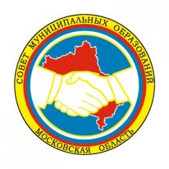
ПРЕЗИДИУМ
СОВЕТА МУНИЦИПАЛЬНЫХ ОБРАЗОВАНИЙ
МОСКОВСКОЙ ОБЛАСТИ

РЕШЕНИЕ

от 13 ноября 2012 года № 8

По восьмому вопросу повестки дня «О проекте федерального закона «О порядке организации и деятельности муниципальной милиции» Президиум Совета муниципальных образований Московской области решил:

1. Создать рабочую группу по разработке проекта федерального закона «О порядке организации и деятельности муниципальной милиции».
2. Назначить Исполнительного директора Совета муниципальных образований Московской области О.Б. Иванова председателем рабочей группы по разработке проекта федерального закона «О порядке организации и деятельности муниципальной милиции».
3. Главам муниципальных районов и городских округов представить свои предложения по кандидатам в состав рабочей группы по разработке проекта федерального закона «О порядке организации и деятельности муниципальной милиции» к очередному заседанию Президиума Совета.

Председатель Совета
муниципальных образований
Московской области А.Н. Баранов

